«Невский Театралъ» | №8 (20) сентябрь 2015 | [www.n-teatral.ru](http://www.n-teatral.ru)

Фантасмагория Петербурга

10 СЕНТЯБРЯ В ТЕАТРЕ МУЗЫКАЛЬНОЙ КОМЕДИИ - ПРЕМЬЕРА СПЕКТАКЛЯ «ПЕТЕР­БУРГ» ПО РОМАНУ АНДРЕЯ БЕЛОГО. МУЗЫКУ ДЛЯ ПОСТАНОВКИ ГЕННАДИЯ ТРОСТЯ- НЕЦКОГО НАПИСАЛ ПЕТЕРБУРГСКИЙ КОМПОЗИТОР ГЕОРГИЙ ФИРТИЧ, ИЗВЕСТНЫЙ НЕ ТОЛЬКО СВОИМИ МАСШТАБНЫМИ ПРОИЗВЕДЕНИЯМИ В АКАДЕМИЧЕСКИХ ЖАНРАХ, НО И РАБОТАМИ В ТЕАТРЕ И КИНО. СОВРЕМЕННЫЕ МУЗЫКОВЕДЫ ОПРЕДЕЛЯЮТ ПРО­ФЕССИОНАЛЬНЫЙ ПОЧЕРК ФИРТИЧА КАК «ОСТРОПСИХОЛОГИЧЕСКИЙ АВАНГАРД». С 1994 ГОДА КОМПОЗИТОР ВОЗГЛАВЛЯЕТ АССОЦИАЦИЮ СОВРЕМЕННОЙ МУЗЫКИ. ЕГО ПРОИЗВЕДЕНИЯ ЗВУЧАТ СЕГОДНЯ В ИСПОЛНЕНИИ ОТЕЧЕСТВЕННЫХ И ЗАРУБЕЖНЫХ МУЗЫКАНТОВ ПО ВСЕМУ МИРУ. ШИРОКО ИЗВЕСТНА ЕГО МУЗЫКА К ПОПУЛЯРНЫМ В РОССИИ ФИЛЬМАМ - «ЗОЛОТОЙ ТЕЛЕНОК», «ВООРУЖЕН И ОЧЕНЬ ОПАСЕН», МУЛЬТ­ФИЛЬМАМ «ПРИКЛЮЧЕНИЯ КАПИТАНА ВРУНГЕЛЯ» И «ДОКТОР АЙБОЛИТ».

шого состава и слышит живые голо­са исполнителей, возникает реаль­ный мир, и музыкальный «скелет» наполняется живой плотью! Мне очень повезло работать над «Пе­тербургом» с главным дирижером театра Андреем Алексеевым. Он прекрасный музыкант. В совмес­тной работе с ним возникло еди­номыслие. И я очень рад быть на репетициях, видеть, как работают солисты. А они, мне кажется, не­равнодушны к моей музыке...

В кино же приходится иметь дело с готовым кадром. Написан­ную музыку можно заменить в другом дубле другой музыкой... Но картинка остается «мертвой».

* Партитуру «Петербурга» вам заказал театр, а какой еще роман хотелось бы «написать» музы­кой?
* Не так давно я создал сим­фонию-ораторию «Владимир Ма­яковский. Трагедия», в которой пел солист Театра музыкальной комедии Александр Байрон. Мая­ковский мой любимый поэт, и на его стихи я писал довольно много. Я очень люблю (и смею предпо­ложить, хорошо знаю) живопись и архитектуру. Один из моих лю­бимейших художников XX века - Макс Эрнст. На его живописные образы я сделал большую инстру­ментальную композицию - симфо­нию для синтезатора и камерного ансамбля. А вообще мне очень близок русский футуристический авангард - Давид Бурлюк, Велемир Хлебников. И может быть, я напи­шу что-нибудь инструментальное на этом материале.
* Премьера не за горами. Ман­драж чувствуете?

12 ПРЕМЬЕРА

титуре «Петербурга» соседствуют классика и авангард. Есть лири­ческие интермедии и своего рода рок-балла- ды в любовных сценах. Я старался огромное количество сцен рома­на поместить в своего рода калейдоскоп раз­ных стилей. Мир Абле- ухова-старшего пред­ставлен имперским Петербургом. Мир его жены - пародией на итальянские арии гон­дольеров. Отдельная история - образы тер­рористов, сама тема терроризма - это ро­мантические, но очень мрачные мотивы. Мне трудно судить о своем детище, но «академики» от музыки сказали бы, что партитуре свойс­твенна эклектика.

* Что было самым сложным в движении к будущему спектак­лю?
* Работа с режиссером. Было много противоречий. Не всегда возникало понимание им музы­кальной ткани и того, что музыка несет с собой драматургию. Что в какой-то момент надо, чтобы не было музыки. Что нельзя все от первого до последнего слова оз­вучивать музыкально. Это же не зримая песня!.. Такой жанр мне не интересен.
* Вы много работали в кино. В чем отличие работы в театре?
* Работа в театре - живой про­цесс: можно общаться с исполните­лями, что-то дорабатывать, менять. Ведь когда композитор пишет для реального оркестра довольно боль-

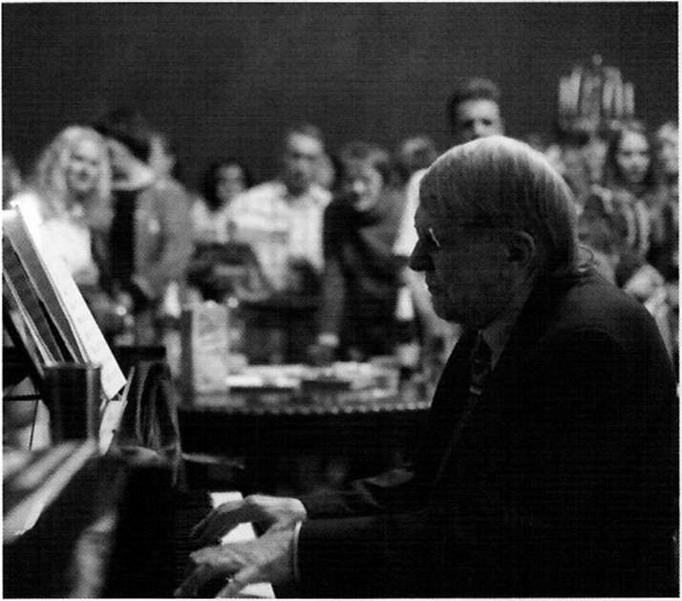

* Роман Андрея Белого назы­вают одним из самых сложных в русской литературе начала XX века. Легко ли далась работа над партитурой будущего спектакля?
* Главная особенность романа - его многоплановость. Очень слож­но было найти опорные точки, на которых можно выстроить драма­тургию. Изучив роман от корки до корки, я написал огромное ко­личество музыки. Смущало одно: отсутствие положительного героя. Мне же всегда хочется, чтобы были персонажи, которые вызывали бы симпатию. Однако, получив от ре­жиссера сценарий, я воспрянул ду­хом, а когда появились прекрасные стихи Константина Рубинского, началась кропотливая работа.
* Стилистически вы отделяете одних персонажей от других?
* Конечно. Как композитор я работаю в разных жанрах. В пар­
* Конечно. Но эйфории у меня нет, впрочем, и паники тоже нет.
* Роман Андрея Белого назы­вают одним из самых сложных в русской литературе начала XX века. Легко ли далась работа над партитурой будущего спектакля?
* Главная особенность романа - его многоплановость. Очень слож­но было найти опорные точки, на которых можно выстроить драма­тургию. Изучив роман от корки до корки, я написал огромное ко­личество музыки. Смущало одно: отсутствие положительного героя. Мне же всегда хочется, чтобы были персонажи, которые вызывали бы симпатию. Однако, получив от ре­жиссера сценарий, я воспрянул ду­хом, а когда появились прекрасные стихи Константина Рубинского, началась кропотливая работа.
* Стилистически вы отделяете одних персонажей от других?

- Конечно. Как композитор я работаю в разных жанрах. В пар титуре «Петербурга» соседствуют классика и авангард. Есть лири­ческие интермедии и своего рода рок-балла- ды в любовных сценах. Я старался огромное количество сцен рома­на поместить в своего рода калейдоскоп раз­ных стилей. Мир Аблеухова-старшего пред­ставлен имперским Петербургом. Мир его жены - пародией на итальянские арии гон­дольеров. Отдельная история - образы тер­рористов, сама тема терроризма - это ро­мантические, но очень мрачные мотивы. Мне трудно судить о своем детище, но «академики» от музыки сказали бы, что партитуре свойс­твенна эклектика.

* Что было самым сложным в движении к будущему спектак­лю?
* Работа с режиссером. Было много противоречий. Не всегда возникало понимание им музы­кальной ткани и того, что музыка несет с собой драматургию. Что в какой-то момент надо, чтобы не было музыки. Что нельзя все от первого до последнего слова оз­вучивать музыкально. Это же не зримая песня!.. Такой жанр мне не интересен.
* Вы много работали в кино. В чем отличие работы в театре?

Работа в театре - живой про­цесс: можно общаться с исполните­лями, что-то дорабатывать, менять. Ведь когда композитор пишет для реального оркестра довольно большого состава и слышит живые голо­са исполнителей, возникает реаль­ный мир, и музыкальный «скелет» наполняется живой плотью! Мне очень повезло работать над «Пе­тербургом» с главным дирижером театра Андреем Алексеевым. Он прекрасный музыкант. В совмес­тной работе с ним возникло еди­номыслие. И я очень рад быть на репетициях, видеть, как работают солисты. А они, мне кажется, не­равнодушны к моей музыке...

В кино же приходится иметь дело с готовым кадром. Написан­ную музыку можно заменить в другом дубле другой музыкой... Но картинка остается «мертвой».

* Партитуру «Петербурга» вам заказал театр, а какой еще роман хотелось бы «написать» музы­кой?
* Не так давно я создал сим­фонию-ораторию «Владимир Ма­яковский. Трагедия», в которой пел солист Театра музыкальной комедии Александр Байрон. Мая­ковский мой любимый поэт, и на его стихи я писал довольно много. Я очень люблю (и смею предпо­ложить, хорошо знаю) живопись и архитектуру. Один из моих лю­бимейших художников XX века - Макс Эрнст. На его живописные образы я сделал большую инстру­ментальную композицию - симфо­нию для синтезатора и камерного ансамбля. А вообще мне очень близок русский футуристический авангард - Давид Бурлюк, Велемир Хлебников. И может быть, я напи­шу что-нибудь инструментальное на этом материале.
* Премьера не за горами. Ман­драж чувствуете?

- Конечно. Но эйфории у меня нет, впрочем, и паники тоже нет